**新桥街道中心幼儿园中三班幼儿5.12日活动状况记录表**

**来园情况：**

今日周一，晴，24位小朋友入园，美好的一周又开始啦！

**集体活动：音乐《手腕转动》**

手，每个孩子都十分熟悉，他们能熟练地说出各个手指的名称，能用自己的语言描述自己手指的外形特征，孩子们还简单了解了手的用途，知道每个人的手是非常灵巧的，能做许多有用的事情，缺了哪个手指都不行，孩子们开始更多地关注自己的手指。在今天的活动中，张谦益、李云皓、赵锦泽、万宇、孙晨希、刁欣怡、吴可馨、彭思浛、沈子煜、刘雨琦、万钰彤、王木易等小朋友能大胆地讲述自己最喜欢的手指和理由，之后，王浩宇、陶奕然、徐言昊、司睿、张谦益、李云皓、赵锦泽、黄文浩、万宇、孙晨希、许思冉、刁欣怡、黄曼汐、常佳怡、毛锦妍、郑沫苒、陶奕颖、吴可馨、彭思浛、沈子煜、刘雨琦、万钰彤、喻梓悦、王木易等小朋友还能通过互相交流讨论，萌发喜欢自己手指、爱护手指的情感。

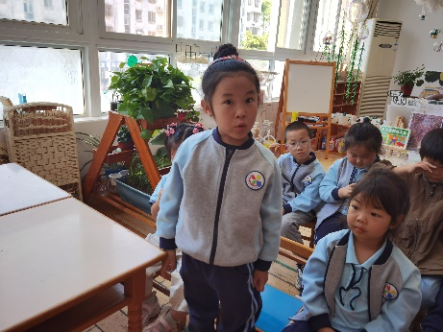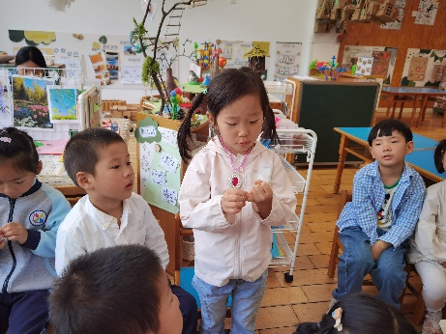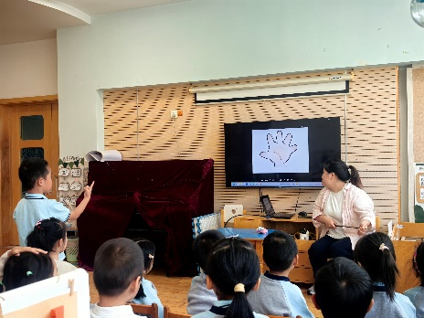

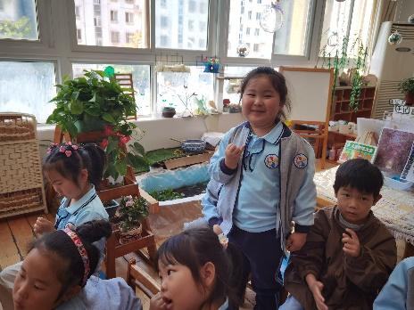

**5.12减灾防震演习：**

今天是5.12日，在汶川地震17周年的特殊日子里，我们进行了减灾防震演习，先是视频了解当灾难来时我们该如何面对，然后我们又通过集体演示和个体学习感受了我们当地震来时正确姿势是怎么样的。最后我们还一起进行了地震演习，有了之前的学习和以前的演习经验，大家镇定许多，并且沉着的跟着老师及时的逃离危险地带。

